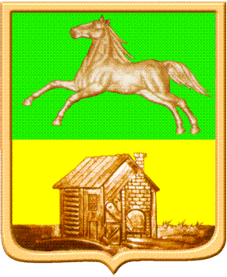

НОВОКУЗНЕЦКИЙ ГОРОДСКОЙ СОВЕТ НАРОДНЫХ ДЕПУТАТОВ

Р Е Ш Е Н И Е

О внесении изменений в решение Новокузнецкого городского Совета народных депутатов от 29.05.2014 №6/57 «Об утверждении Положения о медали «За добросовестный труд на благо города»

Принято
Новокузнецким городским
Советом народных депутатов
1 октября 2014 года

В соответствии с Федеральным законом «Об общих принципах организации местного самоуправления в Российской Федерации», руководствуясь ст. 28 Устава Новокузнецкого городского округа, Новокузнецкий городской Совет народных депутатов

РЕШИЛ:

1. Внести в приложение 1 « Положение о медали «За добросовестный труд на благо города», утвержденное решением Новокузнецкого городского Совета народных депутатов от 29.05.2014 №6/57 «Об утверждении Положения о медали «За добросовестный труд на благо города», следующие изменения:
1.1. Пункт 1.4 изложить в следующей редакции:
«1.4. Лицу, награжденному медалью «За добросовестный труд на благо города», вручаются медаль «За добросовестный труд на благо города» установленного образца и удостоверение. Лицу, награжденному медалью «За добросовестный труд на благо города», по решению Главы города Новокузнецка может вручаться единовременная денежная премия в размере 10 тысяч рублей без учета налога на доходы физических лиц.».
1.2. Пункт 2.7 после слова «премии» дополнить словами «(в случае, если вручение единовременной денежной премии предусмотрено решением Главы города Новокузнецка)».
1.3. Пункт 2.8 после слова «премия» дополнить словами «(в случае, если вручение единовременной денежной премии предусмотрено решением Главы города Новокузнецка)» и после слова «ношения» дополнить словом «медали».
2. Настоящее решение вступает в силу со дня, следующего за днем его официального опубликования, и распространяет свое действие на правоотношения, возникшие с 01.07.2014г.
3. Контроль за исполнением настоящего решения возложить на администрацию города Новокузнецка и комитет по развитию местного самоуправления и безопасности Новокузнецкого городского Совета народных депутатов (О.И. Кшижинская).

Председатель Новокузнецкого городского
Совета народных депутатов С.И. Корнеев

Глава города Новокузнецка С.Н. Кузнецов

г. Новокузнецк
1 октября 2014 год
№ 12/110

